




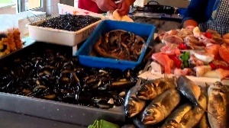
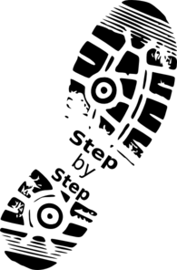
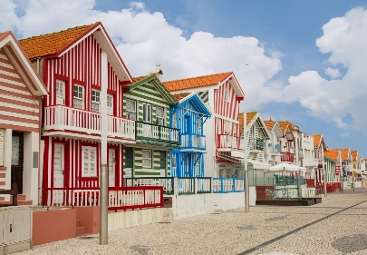
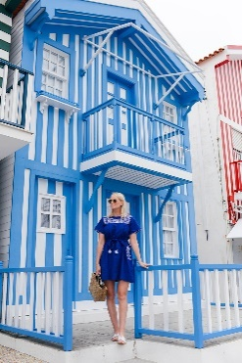
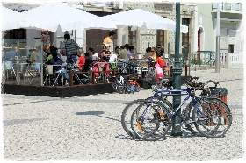
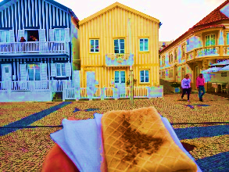
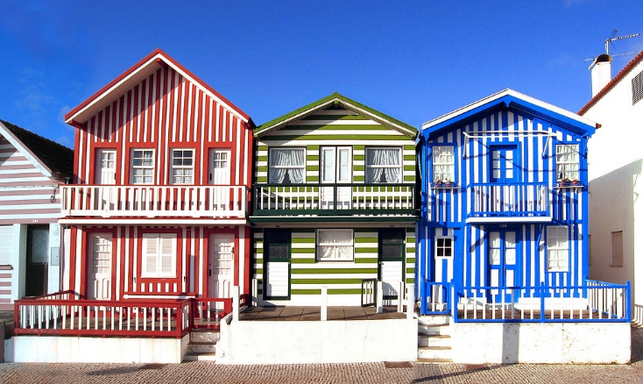





WE TAKE YOU TO COSTA NOVA
Seulement 20 eur / ALLER-RETOUR
Couple 35 eur – 4 PAX 50 eur

BOOK NOW aveirocentral.com

Contatos:
Paulo: +351 965 380 114 We speak
Costa- Nova

Durée Estimée: 2 heures

Visitez AVEIRO avec un Guide Local

52353/AL RNAAT: 598/2019
Visité à Costa NOVA
Privé - Visité à Costa Nova

